

实 验 报 告
（ 2020 / 2019 学年 第 二 学期）

课程名称 | IP网络技术及应用（双语）
实验名称 | IPv6安装与地址配置
实验时间 | 2019 | 年 | 4 | 月 | 10 | 日
指导单位 | 物联网学院
指导教师 | 胡晗

学生姓名 | 陈慧 | 班级学号 | B16070404
学院(系) | 物联网学院 | 专 业 | 网络工程

实 验 报 告
实验名称 |  | IPv6安装与地址配置 |  |  |  |  | 指导教师 |  |  | 胡晗
实验类型 |  | 上机 |  | 实验学时 |  | 2 | 实验时间 |  |  | 2019/4/10
- 实验目的和要求
1、实验目的
（1）掌握windows xp环境中IPv6安装和配置。
（2）熟悉IPv6的链路本地地址、全局地址。
（3）掌握IPv6无状态地址自动配置和有状态地址配置。

2、实验要求
（1）学会使用windows 环境中常见的IPv6命令，如ping6, ipv6 install等。
（2）掌握Linux下的IPv6路由器radvd软件的安装和使用，进一步掌握IPv6全局地址的自动配置过程。
（3）利用wireshark抓包软件获取ICMPv6通告报文，并分析该报文结构。
二、实验环境
windows xp环境
- 实验原理、实验过程及实验结果
1、实验原理
IPv6地址分为无状态地址自动配置和有状态地址配置。
1. 无状态地址自动配置分为链路本地地址(1ink—local address)和全局地址(global address)的自动配置。链路本地地址是自动生成的，通过使用IEEE EUI-64标准来定义地址的网络1D部分，可以合理假定该主机地址在链路上是唯一的。全局地址是指每一台主机根据接收的路由器广告的内容确定其地址，此类型配置适合于小型组织和个体 。
(1) 链路本地地址
在没有路由器宣告(Router Advertisement，RA)的情况下，链路局域地址最高的10位由链路局域前缀FE80：：／10组成，最低的64位根据EUI-64规则由以太网MAC地址生成，两者之间填入0。EUI-64规则如下：
- 将MAC地址的最高8位的第7位取反，其余不变，组成这64位的最高8位。
- MAC地址最高8位后面的16位作为该64位中的相应位。
- 加入0xfffe。
- 将MAC地址的低24位加在上述的位链后。
例如：MAC地址为22：01：EE：24：43：B7。
转换后的链路本地地址为：fe80：：2001：eeff：fe24：43b7。
(2) 全局地址配置
当主机没有配置单播地址时，主机就会以链路本地地址为源地址，向多播地址FF02：：2发送一个路由器请求(Router Solicitation，RS)来请求配置信息，RS的作用域仅为本地链路且其只发送三次以避免没有路由器时拥塞网络。路由器请求报文是ICMP报文，类型为133；运用RS有助于主机的迅速自动配置，不必等待IPv6路由器的周期RA。当主机发送RS时，路由器以RA作为响应以及每个IPv6路由器的接口会定期发送RA。RA发送到所有节点的链路本地多播地址FF02：：1或路由器请求节点的单播地址。该路由器通告包括了一个可聚集全球单播地址前缀以及生存期、跳数限制、最大MTU等其他相关配置信息。当主机收到从路由器得到的全球地址前缀，它将用这个前缀加上自己的接口ID，自动配置全球地址，然后就可以与Interact中的其他主机通信了。

2. 有状态地址自动配置
有状态地址的配置需要某种程度的人为干预，因为它需要动态主机配置协议来用于IPv6(DHCPv6)服务器，以便用于节点的安装和管理。DHCPv6服务器分配一个完整的IPv6地址给主机，并提供DNS服务器地址和域名等其它配置信息，这中间可能通过中继代理转交DHCPv6报文，而且最终服务器能把分配的IPv6地址和客户端的绑定关系记录在案，从而增强了网络的可管理性。DHCPv6服务器也能提供无状态DHCPv6服务，即DHCPv6服务器不分配IPv6地址，仅需向主机提供DNS服务器地址和域名等其他配置信息，主机Ipv6地址仍然通过RA方式自动生成，这样配合使用就弥补了IPv6无状态地址自动配置的缺陷。DHCPv6协议还提供了DHCPv6前缀代理的扩展功能，上游路由器可以自动为下游路由器分派地址前缀，从而实现了层次化网络环境中IPv6地址的自动规划，解决互联网提供商(Internet Service Provider，ISP)的IPv6网络部署问题。

radvd是一个运行于 Linux 平台之上的提供 IPv6 路由配置信息的软件，可以替代 IPv6 路由来进行无状态的地址自动配置。
在现有的 IPv4 网络环境中模拟 IPv6 环境，自然不存在物理的 IPv6 路由器，但是通过 Linux 平台上的 radvd 工具也可以模拟无状态自动配置，它同样可以监听局域网内各 IPv6 主机发送的自动配置请求并作出响应。这样，这些主机就可以获得各自的 IPv6 地址，并利用这些地址进行相互间的通信。

2、实验过程及实验结果
1．Window xp下IPv6安装与使用，查看IPv6本地链路地址无状态自动配置。
Windows xp默认不支持IPv6协议，但是系统通过IPv6.sys文件集成了IPv6功能模块，需要时可以安装并激活该功能。安装了IPv6协议后，Windows xp也可以激活路由功能，可以作为IPv6主机和路由器来使用。建议安装协议前操作系统打上SP2补丁。
在Windows环境下安装IPv6协议栈有两种方法，一种为命令行安装，需要调用Windows工具“命令提示符”进行命令操作；另一种方法为窗口操作法安装。
(1)命令行安装协议栈：
1) 首先打开Windows自带工具命令提示符，可通过开始-〉运行-〉输入cmd，敲击回车运行该工具。
2) 在打开窗口中输入ipv6 install或者netsh interface ipv6 install，敲击回车后系统稍候会提示安装成功。
3) 如需卸载安装好的IPv6协议栈，在命令提示符工具中输入ipv6 uninstall或者netsh interface ipv6 uninstall，敲击回车即可。
（2） 窗口安装协议栈：
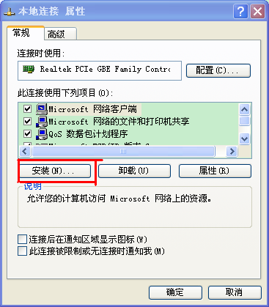
图1
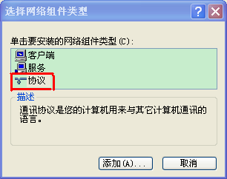
1）打开本地连接的属性窗口对话框，点击“安装”，见图1。
2）选择“协议”，点击“添加”；
3 ) 选择“Microsoft TCP/IP版本6”，点击“确定”；
4）在本地连接属性对话框中查看确认是否已经安装IPv6协议版本6；
5）在打开的命令提示符中输入指令，验证IPv6命令是否可执行。
C:\>ipconfig
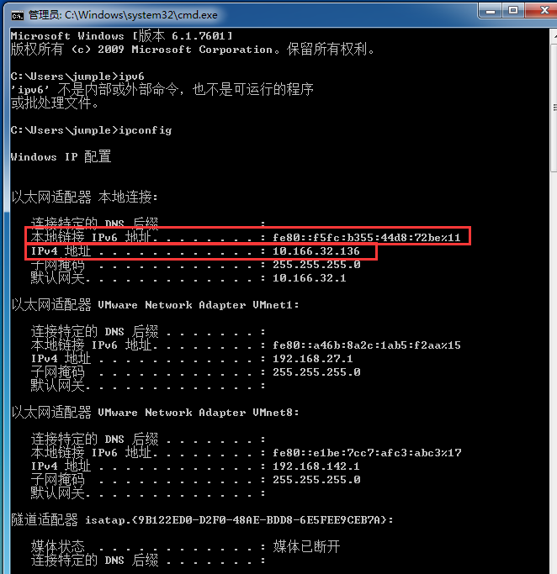
6）键入ping ::1，确认本地回环地址是否响应。
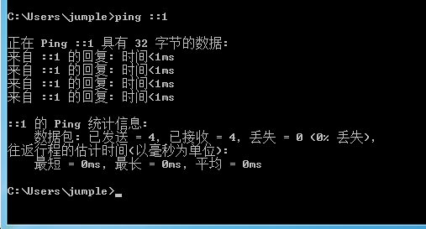
出现如上列表，则说明IPv6协议安装正确。
7）用ipconfig /all看一下新的地址配置情况。这台机器(称为A)的IPv4地址是10.166.32.136，自动配置的IPv6地址是“fe80::f5fc:b355:44d8:72be%11”。
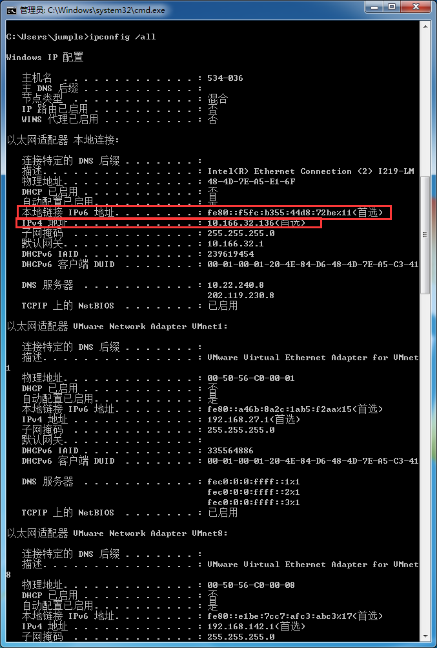
FE80::/10(即1111111010前缀)是link-local unicast地址类。把MAC的第1字节的第2比特取反，并在第3和4字节之间插入FFE，即得64bit Interface ID。

2. 使用Linux系统中RADVD模拟IPv6路由器完成IPv6全局地址无状态自动配置过程
IPv6的地址获取方式与IPv4有所不同。在IPv4中，主机IP地址的自动配置必须由DHCP服务器来支持，这被称为有状态的自动配置（Stateful Autoconfiguration）；而在IPv6中，除了DHCP的v6版本，还引入了无状态的自动配置（Stateless Autoconfiguration）。这项新技术无需DHCP服务器支持，所有支持IPv6的路由器都监听各主机发送的自动配置请求包，IPv6路由器对这类请求包的回复里面包含了一些IPv6地址的前缀（prefix）信息，主机在收到这样的包以后，可以根据自己的一些已有信息（比如MAC地址），生成自己的IPv6地址。
我们可以通过Linux平台上的radvd工具模拟无状态自动配置，它同样可以监听局域网内各IPv6主机发送的自动配置请求并作出响应，这样，这些主机就可以获得各自的IPv6地址，并利用这些地址进行相互间的通信。

实验步骤：
- 打开Linux虚拟机，选择Ubuntu版本的，并开启该虚拟机，
开机时，用户名：iot 密码：iotlab
然后再选择一个终端terminal，点击进去进入命令行配置界面
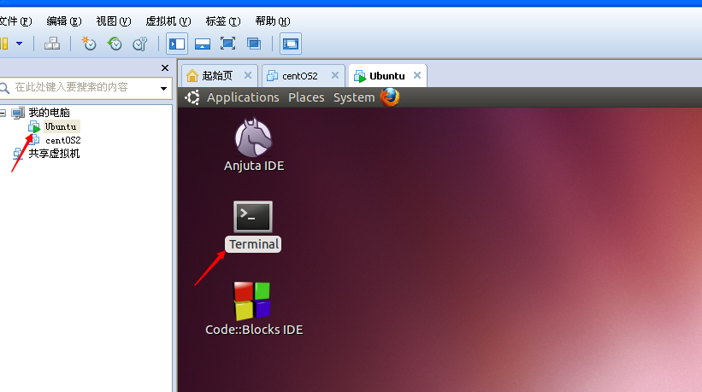

- 给root用户设置密码，具体步骤：
打开一个terminal，然后输入下面的命令：
sudo passwd
回车后会出现让你输入原始密码，新密码和确认密码
[sudo] password for you ：---> 输入你的密码（你现在这个用户的密码iotlab），密码不会显示。
Enter new UNIX password: --- > 输入新的 su 密码
Retype new UNIX password: ---> 重复输入新的 su 密码
这样你的 su 的密码设置好了。
注：1)命令为passwd而不是password
2)su 密码可以任意设定，也可以设为原始iot密码 iotlab。

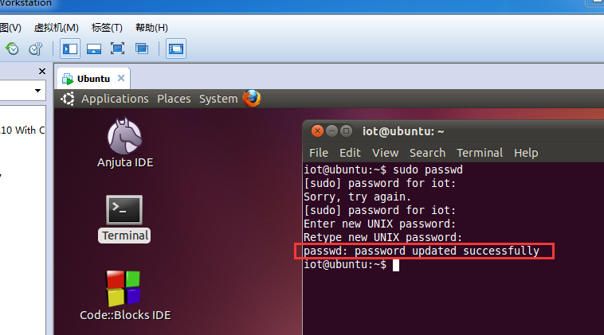

- 在虚拟机内，切换到管理员root身份，输入su root后接着输入对应的刚才设定的root密码，注意输密码的时候是不显示的。
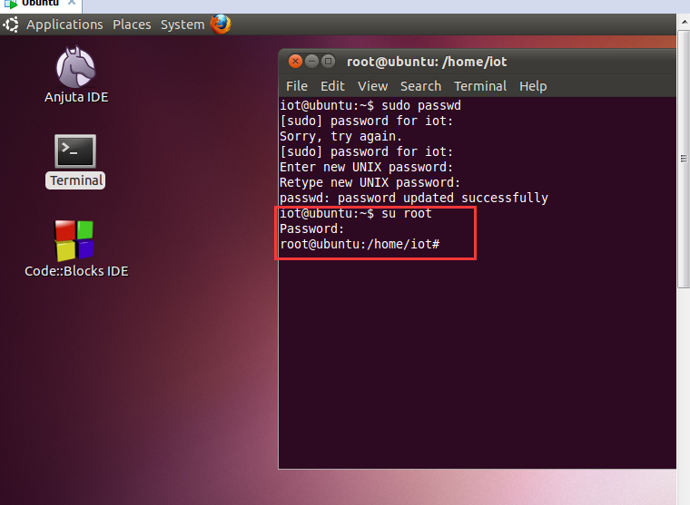L
- 下载radvd 安装包 （ubuntu系统下）radvd_1.8.3-2_i386.deb
下载完成之后，可使用以下命令查看在Downloads文件夹中是否已经有了该安装文件
root@ubuntu:/home/iot# cd ./Downloads
root@ubuntu:/home/iot/Downloads# ls

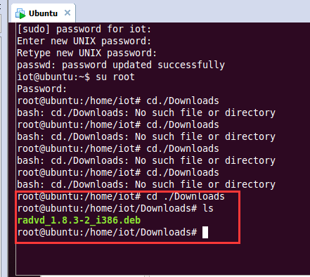

- 使用下列安装命令进行安装：
root@ubuntu:/home/iot/Downloads# dpkg -i radvd_1.8.3-2_i386.deb
注意：此命令一定要在Downloads路径下输入，命令行可用tab键补全。
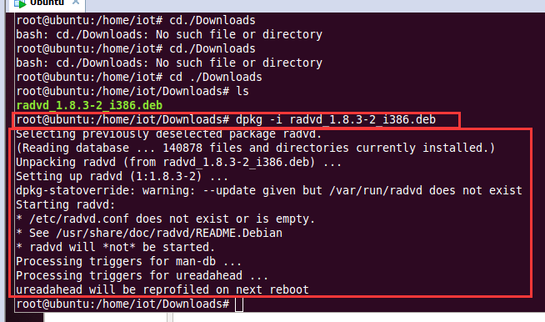

- 在/etc目录下创建radvd.conf文件
1）通过cd命令进入/etc目录：cd /etc
2）通过touch命令在/etc目录下创建radvd.conf文件：touch ./radvd.conf
3）通过nano命令，编辑radvd.conf文件: nano ./radvd.conf
编辑内容如下:（编辑的时候注意大小写以及括号单独占一行）
interface eth0
{
AdvSendAdvert on;
MinRtrAdvInterval 30;
MaxRtrAdvInterval 100;
prefix 2001:470:4f05:152b::/64
{
AdvOnLink on;
AdvAutonomous on;
AdvRouterAddr on;
};
};
编辑完毕：ctl+o,回车，保存；ctl+x, 退出；
注意：可通过cat 命令来确认编辑内容: cat ./radvd.conf 查看编辑的内容是否正确，如果不正确可以再次使用nano命令进行编辑。
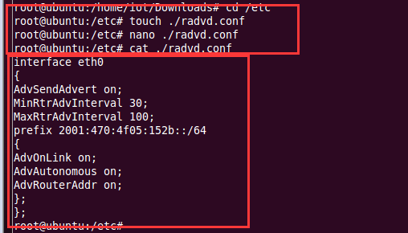

- 修改sysctl.conf文件，修改对应项，使得linux主机具备ipv6数据包转发功能
  - 输入 nano ./sysctl.conf 进入sysctl.conf文件的编辑

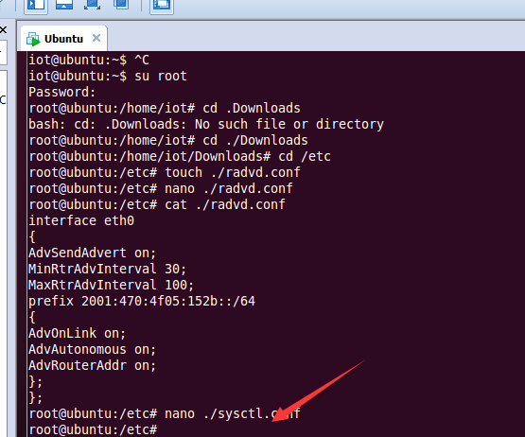
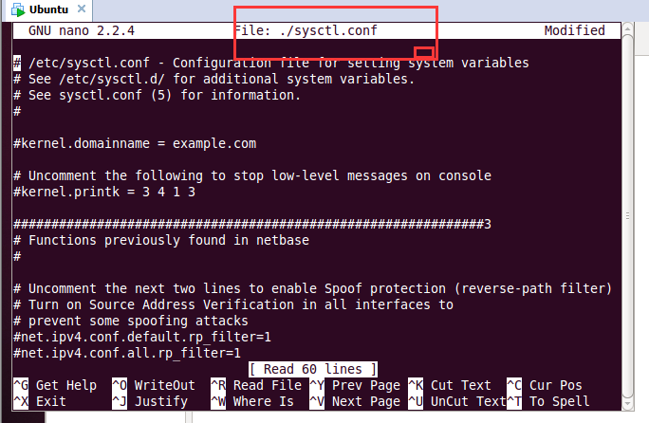

2）找到对应的语句，去掉其中的net.ipv6.conf.all.forwarding=1 前面的注释符号“#”然后ctl+o+回车 保存；ctl+x退出。
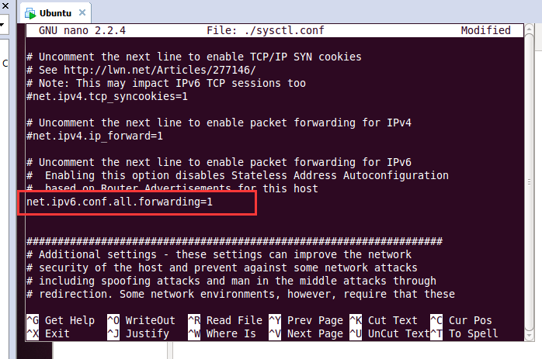

3）reboot命令 重启电脑，使得修改的sysctl.conf文件生效。
注意：需要重新进入管理员root身份: su root命令后输入对应的root密码；

- 配置运行radvd的Linux主机的IPv6地址信息:
输入命令行：
ip a a 2001:470:4f05:152b::1/64 dev eth0 %命令配置linux主机的ipv6接口口地址
ip r a 2001:470:4f05:152b::/64 dev eth0 %命令配置linux主机的ipv6网络地址

这里的eth0是此主机监听局域网数据包的网卡设备，如果是其他设备在监听局域网数据包，改成相应的网卡标识即可。
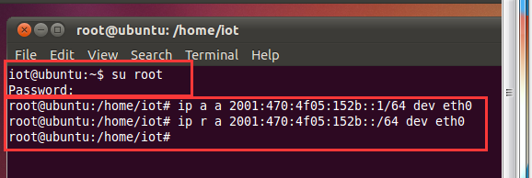

- service radvd start %启动radvd程序
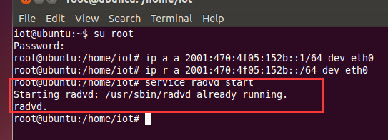

- radvdump % 看下具有路由器功能的linux主机上发送的公告报文
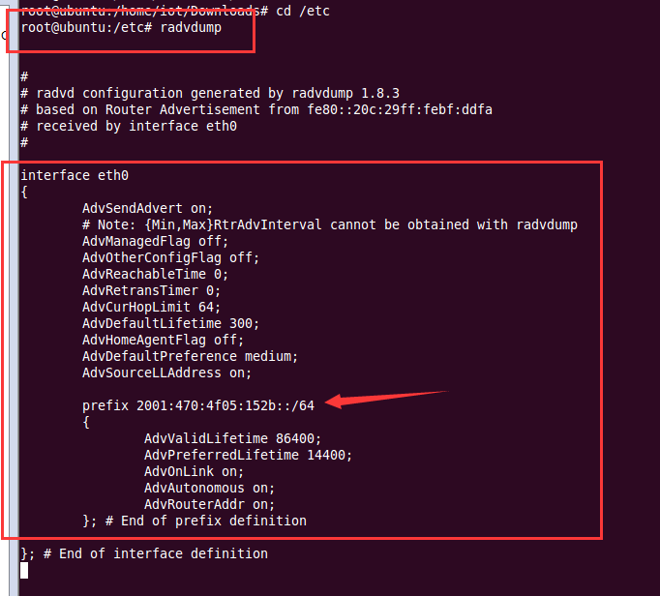

- 在windows xp主机上通过wireshark软件抓取linux主机路由通告数据包。
启动wireshark软件，选择vmnet8
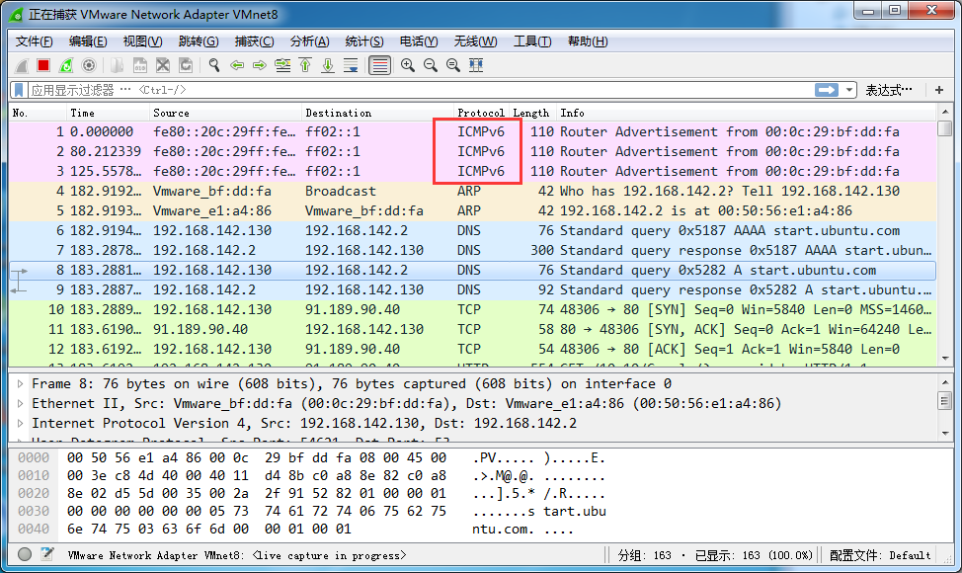
该数据报的IPv6报头信息如下：
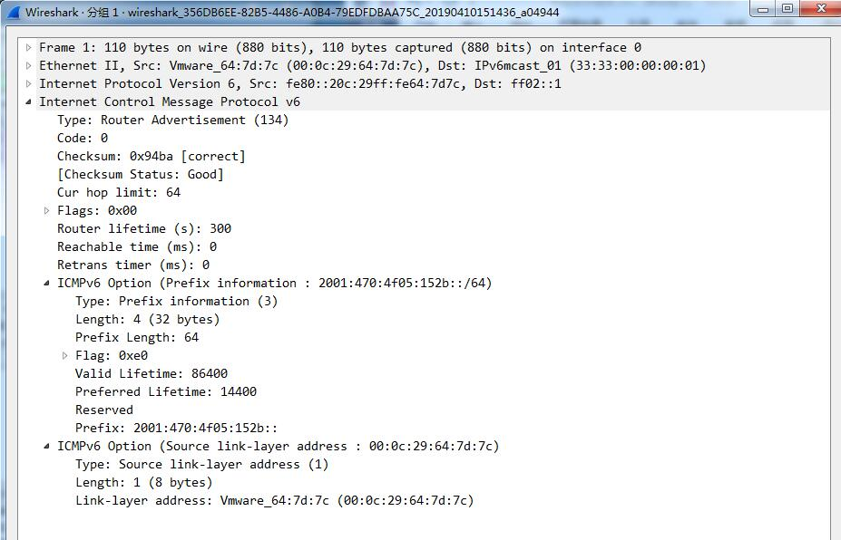
IPv6的报文头部结构如图：
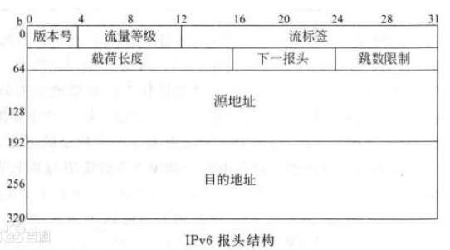
根据结构图，分析以上报文
版本号：6；有效载荷长度：8；源地址：fe80::20c:29ff:fe64:7d7c；目的地址：ff02::1

（8）在windows xp主机上，查看vmnet8端口的ipv6地址，可以发现已经学习到了对应网段的ipv6地址，即获得了自动配置的全球IP地址，输入ipconfig /all进行查看,查看结果如下图所示：
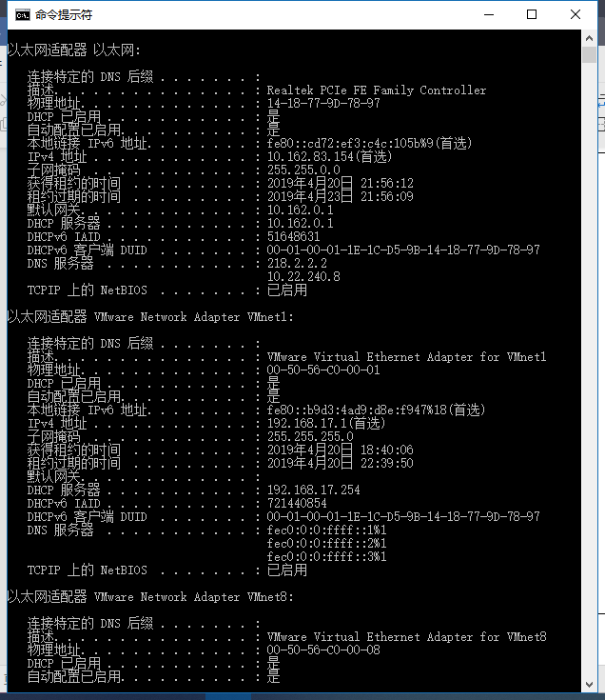

本地链路地址的前缀为fe80::/64。当在一个节点启用IPV6，启动时节点的每个接口自动生成一个链路本地地址。凡是源地址或目的地址中含有链路本地地址的报文，路由器都不应当转发它。这样的报文只能在一个LAN中互通。全球单播地址由IANA分配，是可在全球路由的公网IP地址。

四、实验小结
IPv6是英文“Internet Protocol Version 6”（互联网协议第6版）的缩写，是互联网工程任务组（IETF）设计的用于替代IPv4的下一代IP协议，其地址数量号称可以为全世界的每一粒沙子编上一个地址，很好的解决了IPv4网络地址资源有限的最大问题。IPv6的使用，不仅能解决网络地址资源数量的问题，而且也解决了多种接入设备连入互联网的障碍。
本次实验基于Linux系统和wireshark软件，进行了IPv6地址安装和配置的实践操作。通过本次实验，我掌握windows xp环境中IPv6安装和配置，熟悉IPv6的链路本地地址、全局地址，掌握Linux下的IPv6路由器radvd软件的安装和使用，进一步掌握IPv6全局地址的自动配置过程，并且学会利用wireshark抓包软件获取ICMPv6通告报文，并分析该报文结构。对书本理论知识有了更加深刻的理解。

五、指导教师评语
成 绩 |  |  | 批阅人 |  |  |  |  | 日 期

